第三章 项目需求
一、采购项目内容及要求

名称 | 配置 | 数量 | 材质描述 | 备注
春秋运动套装 | 运动外套 | 1500 | 1.面料名称：三防面料  2.面料成分：71%棉29%聚酯纤维  3.面料规格：C26S+T150D  4.款式：三色拼接 | 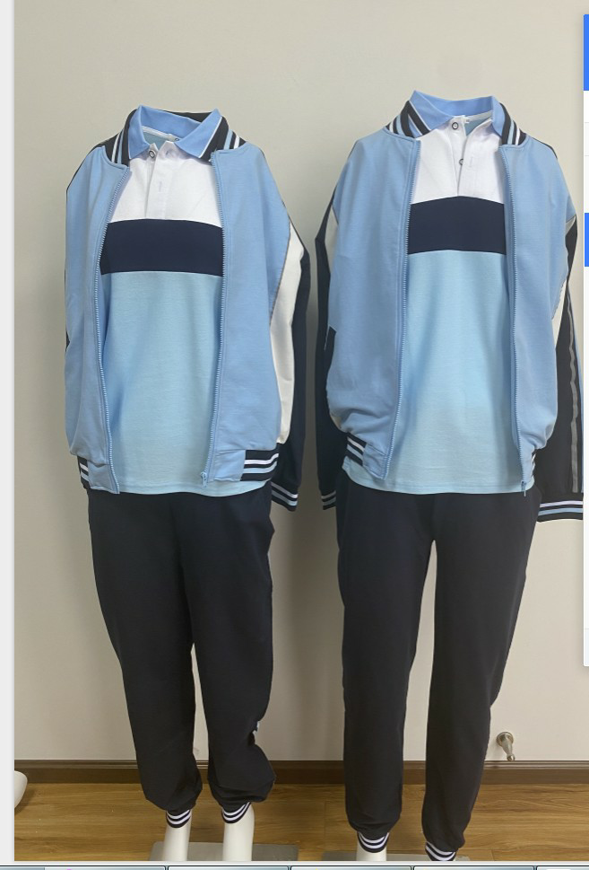
 | POLO衫 | 1500*2 | 1.面料名称：三防面料  2.面料成分：71%棉29%聚酯纤维  3.面料规格：C26S+T150D  4.款式：三色拼接 | 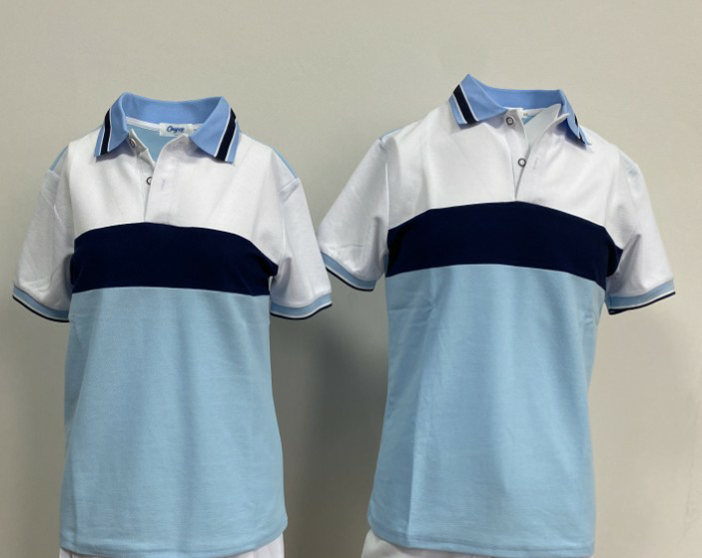
 | 运动长裤（薄款） | 1500 | 1.面料名称：三防面料  2.面料成分：71%棉29%聚酯纤维  3.面料规格：C26S+T150D  4.款式：脚口同色罗纹收口 | 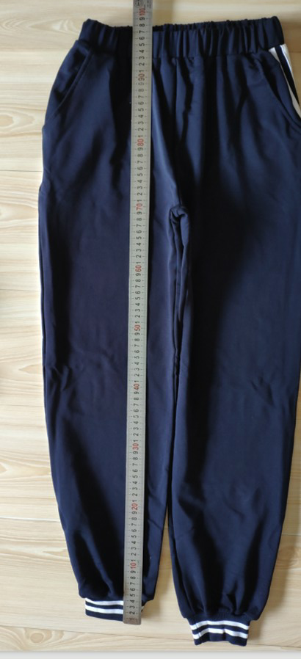
冬季套装 | 冲锋衣 | 1500 | 1.面料名称：聚酯纤维 内胆保暖纤维  2.面料成分：100%聚酯纤维  3.面料规格：  4.款式： | 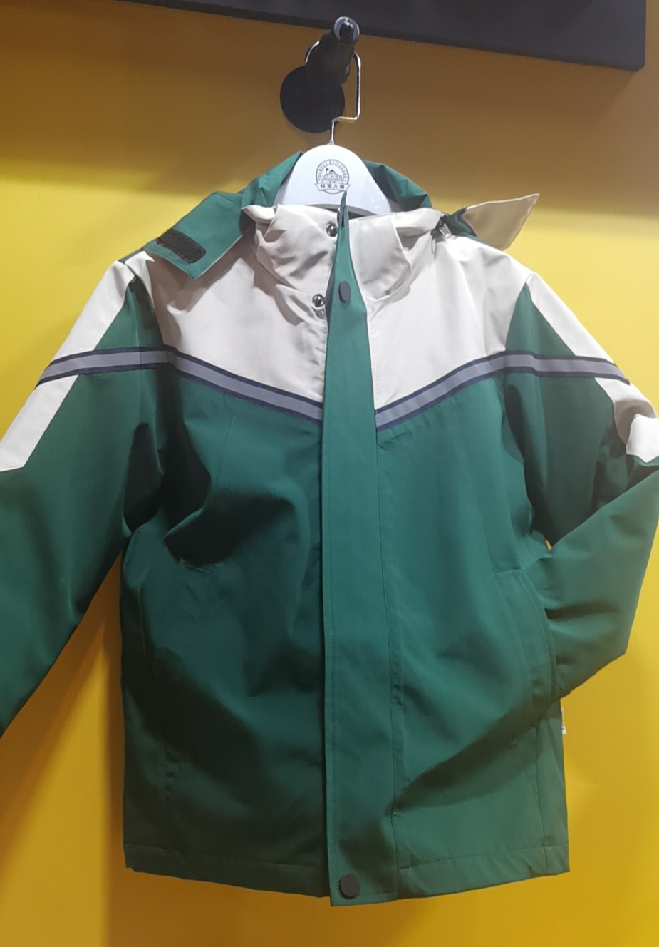
 | 运动长裤（加绒款） | 1500 | 1.面料名称：三防面料  2.面料成分：71%棉29%聚酯纤维  3.面料规格：C26S+T150D  4.款式：脚口同色罗纹收口 | 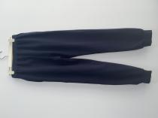
工作服A款 | 长袖工作服套装 | 730 | 1.面料名称：棉涤  2.面料成分：60%棉40%涤  3.面料规格：  4.款式： | 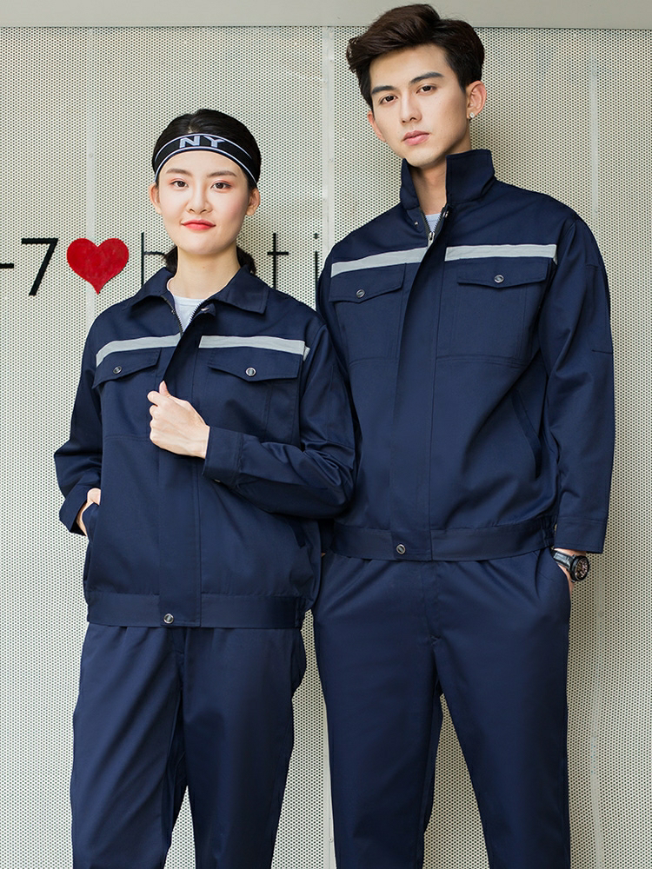
 | 短袖工作服上装 | 730*2 | 1.面料名称：棉  2.面料成分：100%棉  3.面料规格：  4.款式： | 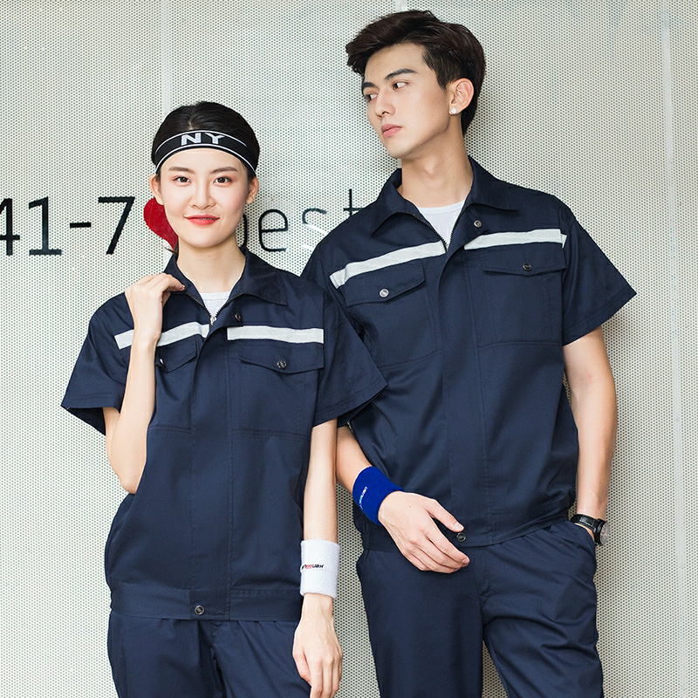
工作服B款 | 长袖衬衫 | 男330 | 1.面料名称：白色 面料  2.面料成分：60%棉40%聚酯纤维  3.面料规格：CVC45*CVC45克重108  4.款式：尖领 | 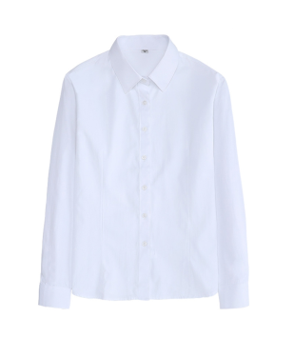
 |  | 女440
 | 裤子 | 男330 | 1.面料名称：黑色 面料  2.面料成分：60%棉40%聚酯纤维  3.面料规格：CVC45*CVC45克重108  4.款式： | 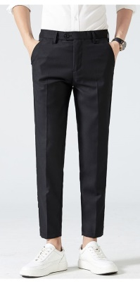
 |  | 女440 |  | 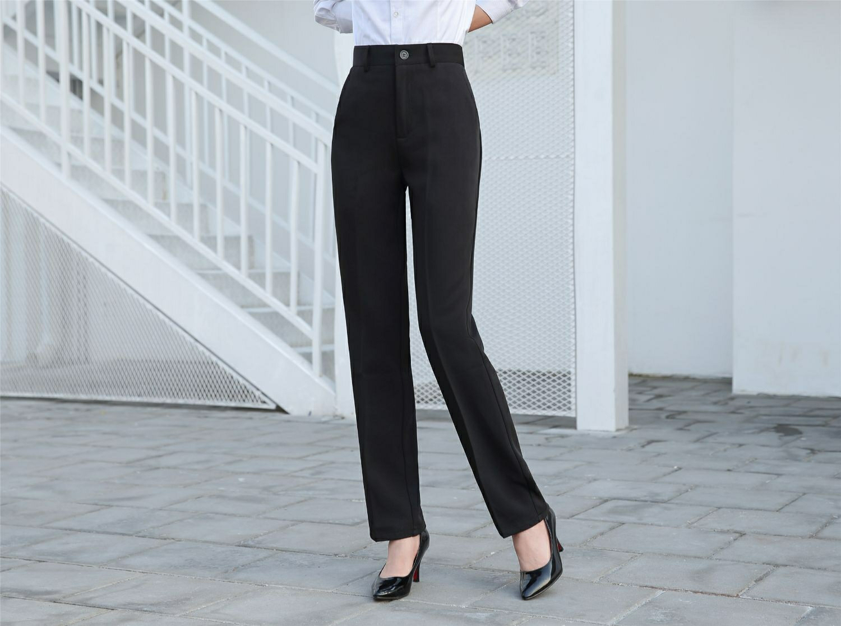
 | 短袖衬衫 | 男330*2 | 1.面料名称：白色 面料  2.面料成分：60%棉40%聚酯纤维  3.面料规格：CVC45*CVC45克重108  4.款式：尖领 | 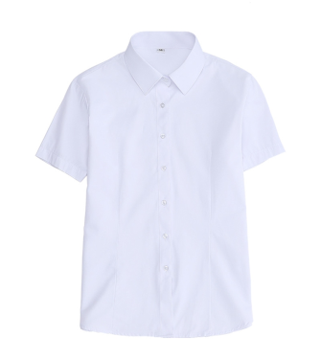
 |  | 女440*2

注：1、本次学生校服招标类型为：春秋运动套装、正装套装。具体人数按实际学生名单量定制。
2、款式：要求服装庄重、大方、时尚，并且体现学校历史底蕴和文化特色。要求做工精致，款式美观、大方、透气、新颖，吸湿性能好，适合高中学生特点，中标后按样品定做。
3、根据每位学生身材量身定做。
4、质保期：产品的质保期为三个月以内，在三个月内出现质量问题，中标单位负责免费修理或更换。
二、产品质量要求：
1、供应商必须严格执行国家相关标准要求组织生产。校服安全与质量应符合GB18401《国家纺织产品基本安全技术规范》、GB31701《婴幼儿及儿童纺织产品安全技术规范》、GB/T31888-2015《中小学生校服》等国家标准。
2、校服产品要具有出厂检验合格证，产品标识标注符合国家标准要求。并有法定检验机构出具的本批次产品成衣质量检验合格报告。
3、供应商面料选择符合国家校服新标准质检要求，提供质检合格证书。
三、验收
1、【特别提醒】所供货物质量必须和采购人样品款式相同且校服安全与质量应符合中小学生校服等国家标准，否则采购人有权取消项目成交供应商的成交资格。
2、验收标准：
（1）验收包括：数量、外观、质量、性能、备件备品、装箱单、资料及包装。所有标的物和附（配）件应符合其规定的性能，无瑕疵和缺陷，质量为合格产品，同时有明确的生产制造厂商。成交供应商对质量问题负责包退、包换和包修，因此发生的费用由成交供应商自行负责。
（2）验收与发放标准：验收将按照本采购文件技术要求及相关国家标准验收。成交单位供货后，第一时间抽取每种产品各两件，现场封存，校企双方签字确认，委托当地质检部门或有资质的第三方质检机构按照标准进行检验，检测费由成交供应商支付，请各投标单位将此费用一并考虑到报价中，取得合格的检验报告后方可发放给学生使用，检测结果将作为结算依据，若检测结果显示货品不合格，则采购人有权没收已供货物并解除合同，不支付任何货款，供应商须承担由此产生的一切费用及间接损失。供应商应派人员在所供产品到达采购人处后协助有关部门进行到货验收，并抽样检验检测，同时，应提供各类证明文件。
（3）抽验必须合格，若发现任何损坏及质量问题，供方应负责妥善处理直至需方满意，否则甲方有权拒收，此工作所发生的费用应由供方自行承担。
四、售后及其他要求
1、所有供货必须由成交谈判供应商完成货物的设计、生产、制造，不得分包和转包。
2、产品有质量问题，应及时给予更换；
3、满足因身高、体形等情况进行调换的要求。
4、量体时需按照采购人要求，按其学生名单量体及协助到货后的发放工作。
5、供货时间：成交供应商自签订合同之日起70天内供货至交货地点，供货时成交供应商必须提供本项目整套成品的检测报告，接受验收并一次交验合格。
6、交货地点：采购单位指定地点。
7、对烈士子女、孤残学生及特困家庭的学生给予10套以内的减免。
8、学生校服若出现过小或过大的现象，中标方应及时无条件地予以更换。如出现质量问题，经双方确认后，中标方亦应无条件地予以更换。且上述响应时间为24小时内。
五、产品的防护、包装及运输
1、供方在交货前须提供所供产品的具体防护措施供需方认可，并对此工作负责。
2、所有产品应合理有效包装，以使其有效防止各种损坏。
3、产品的包装费应包括在合同总价中，这些包装材料应属于需方所有。
4、在包装箱外面应注明数量、产品名称、警示标记、产品颜色等。所有文字应为中文。
5、供方应对产品的整个交货过程负责，包括运输、装卸及安全措施。
6、随包装箱带的文件、资料应防潮密封，并放置在包装箱内明显的地方。
六、付款条件
货到验收合格后，最终结算金额以实际发生数量为准，凭采购人和中标人签署的合同、验收报告、合格的抽检报告及采购人开具正式发票后一次性付清。
七、优惠条件及其他
为满足采购人可能发生的需求，投标人应承诺对中标产品在接到采购人通知、签订补充合同后，按照中标价格及时向采购人供货。

附件六：
投标报价表
项目名称： 南通工贸技师学院学生校服采购项目 单位：人名币 元
名称 | 配置 | 数量 | 材质描述 | 单价 | 合价
投标总价（小写）：
投标总价（大写）：

注：校服工作服每套定价425元，包含春秋运动套装、冬季套装、工作服A款、工作服B款（其中工作服按系部不同有所区分，数量按系部人数确定）

评标：
本项目以样品为主，在不超过预算价范围内，先选取优质样品：其中春秋运动套装满分40分，冬季套装满分40分，工作服20分。合计100分

